## 「ハーブに親しむ日」飲食出店者募集要領

１．目　的

山伏にルーツをもち忍術にも影響を与えた製薬技術は、現代においても地場産業である「甲賀のくすり」として発展を遂げています。

本イベントは、くすりへの関心を高める導入として、身近にあるハーブを普段の生活に取り入れる機会を創造することにより、健康づくりへのきっかけを提供し、「甲賀のくすり」を周知することを目的に実施します。

２．募集概要

令和７年１１月３日(月・祝)に開催する「ハーブに親しむ日」において、会場となる甲賀市くすり学習館において、10時～16時の間、貸出テントまたはキッチンカーにより飲食営業をする出店者を募集します。

営業に要する費用はすべて出店者の負担とし、出店料（施設敷地の使用料）は免除します。

酒類の提供は原則禁止とします。

３．事業主体（主催者）

　　甲賀のくすりコンソーシアム

４．イベント開催日時

　　令和７年１１月３日（月・祝）　１０時００分～１６時００分

５．出店場所

　　〒520-3431　滋賀県甲賀市甲賀町大原中898-1

　　甲賀市くすり学習館　駐車場

６．営業形態

テント内ブース営業またはキッチンカーによる飲食営業のみ。

（テント、机、椅子は主催者が用意します。）

　なお、テントブースの場合は、１店舗あたり２間×３間のテントの半張を基準に割り当ていたします。

７．出店料

　　無料

８．出店申込期間

　　令和７年８月１２日（火）～令和７年９月１２日（金）

参考配置図（予定）

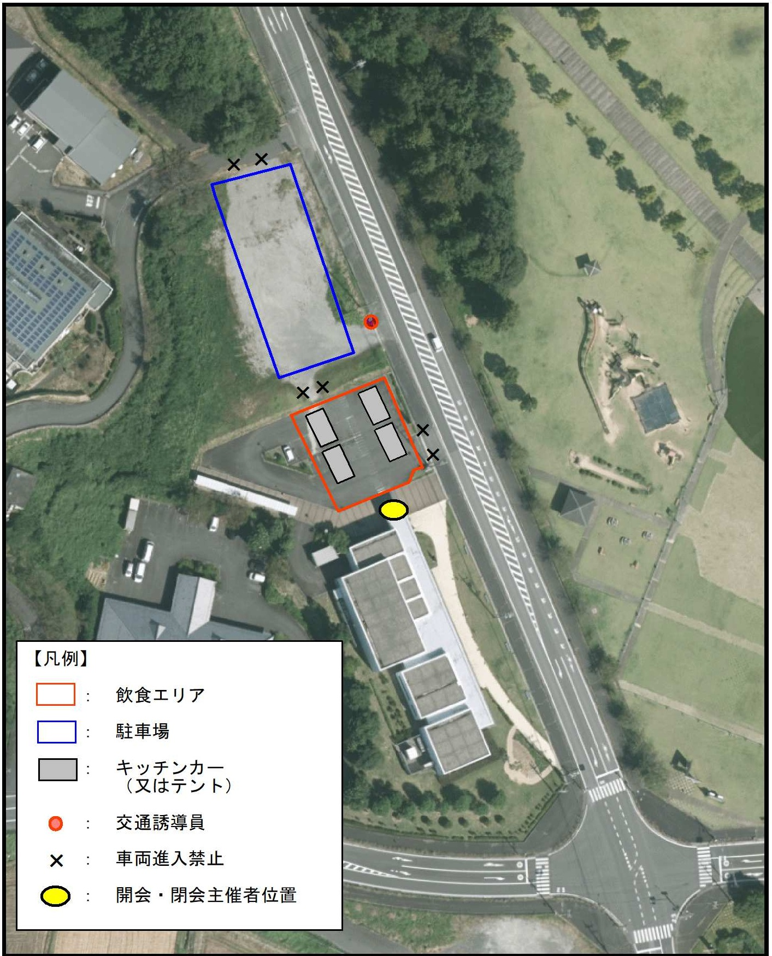

９．申込の要件

　　以下の要件をすべて満たす方を募集します。

　(1)ハーブを使用した飲食物を提供できる方。

　(2)甲賀市内での営業が可能となる食品衛生法等に基づく必要な食品営業許可を得ている方で、本件出店時に、店舗に食品衛生責任者の有資格者が配置できる方。

なお、当該事業を行うにあたり、必要な許認可等の手続きについては事業者の方の責任と負担で実施してください。

　(3)地方自治法施行令（昭和２２年政令第１６号）第１６７条の４に規定する者に該当しない方であること。

　(4)甲賀市暴力団排除条例（平成２３年甲賀市条例第３６号）第２条に規定する暴力団、暴力団員その他これらに準ずる方でないこと。

　(5)催事後に実施する市のアンケート調査に協力できる事業者であること。

１０．申込方法

　　出店を希望される方は、次のとおり、書類を提出してください。

　(1)提出書類

　　①出店申込書（様式１）

　　②誓約書（様式２）

　　③許可証等の写し

保健所等の許可等が必要な商品を取り扱う方は、必ず許可書を取得又は届出等を行い、その写しをご提出ください。なお、保健所等への提出の定めが事業開始後となっている届出等については、事業開始後速やかにご提出ください。

（例）

　・テントブースでの出店の場合・・・飲食店営業許可証の写し

・キッチンカーでの出店の場合・・・自動車営業の許可証の写し

・加工品等の販売を行う場合・・・加工品を製造した施設における営業許可証等の写し及び販売にかかる届出書類又は営業許可証の写し

　(2)提出方法等

　　　①提出方法

次のいずれかの方法で下記１９の問い合わせ先へご提出ください。

ア．電子申請フォーム（https://logoform.jp/f/bgpme）

イ．電子メール

ウ．郵送

エ．持参

　②電子申請フォーム又は電子メールによりご提出いただく場合のご注意

・送信後、必ず、下記１９の問い合わせ先へ電話をかけ受信確認を行ってください。

・電子申請フォーム又は電子メールでご提出いただく場合の誓約書（様式２）や許可証等の写しについては、次のいずれかで送付ください。

ア．スキャナーで読み取ったデータ

イ．デジタルカメラやスマートフォン等で撮影した写真（画像データ）

③電子申請フォーム又は電子メールにより提出していただく場合、誓約書（様式２）は、出店当日、紙で提出してください。

④電子申請フォームからの申し込みは下記二次元コードからアクセスしてください。



(3)提出先

下記１９の問い合わせ先と同じ

１１．出店者の選定

　　出店申込みをしていただいた方の中から、出店申込資格を満たしている事業者の方を選定し、８事業者を上限として決定します。

　　なお、ハーブに親しむことを目的としているため、ハーブを使用した飲食を提供いただける事業者、かつ、市内に本社がある事業者又は市内に住民登録のある個人事業主を優先します。

　　　例　炭酸飲料水に「ミント」を乗せて提供

　　　　　タコ焼きのトッピングに「バジル」ソースを使用　等

　　申し込みが出店者数の上限を超過する場合は、抽選により出店者を決定します。

　　また、出店事業者に選定されなかったことによる損失の補償はできません。

１２．出店者の決定・スケジュール

　　　申込締切後、上記「１１．」に基づき出店者を決定し、９月下旬までに出店決定通知書を送付します。また、１０月中旬までに送付する出店許可書を、出店当日にテントブースまたはキッチンカーに掲示してください。

　　　８月１２日（火）　募集開始

　　　９月１２日（金）　募集締切

　　　９月下旬　　　　　出店決定通知書の送付

　　　１０月中旬　　　　出店許可書の送付

　　　１１月３日（月）　出店日

　※　スケジュールは申込状況等により変更になる場合があります。ただし、出店日の変更はありません。

１３．役割分担等について

(1)事業者の方

①　事業運営（営業に関する届出含む）

②　敷地及び設置する設備を含めた維持管理と終了後の原状復帰

(2)主催者

　　①　本事業の総括

②　会場の使用承認、調整

③　露店の開設届（出店事業者の申込内容を取りまとめ消防署に提出）

④　所轄保健所への届出

⑤　広報等への協力

１４．損害の賠償

事業者の方が第三者に損害を与えた場合、また第三者から損害を受けた場合、事故等があった場合は、直ちに市にその状況を報告し、事業者の方の責任において処理解決することします。市は、一切の責任を負わないものとします。

なお、過失による事故（食中毒等）に備え、損害賠償保険への加入を推奨します。

１５．食中毒発生防止の徹底

調理時は衛生管理を徹底するとともに、清潔な食器等を使用し食中毒防止に努めてください。

１６．火災予防

発電機など対象火気器具等（移動や運びができる液体・個体・気体燃料を使用する器具や電気を熱源とする器具）を使用される方は、必ず消火器を準備してください。その他消防署による火災予防に関する指導を遵守してください。特に、出店時間内は、発電機への給油は絶対にしないでください。

１７．本事業の中止等

本事業の実施にあたり、出店者が公序良俗に反することをした場合、又は著しい荒天などの理由により本事業を中止する必要が生じた場合、主催者は本事業を中止することができるものとします。本事業が延期や中止となった場合において、出店者に損害が生じても、主催者は一切その責めを負わないものとします。

また、台風接近等により大雨や暴風のおそれがある場合は、来場者と出店者の安全確保のため、彦根気象台発表が発表する気象情報を参考に、早めに中止の判断を行う予定です。開催当日に台風の進路が逸れることがありますが、いったん中止と判断したものを開催に変更することはありませんのでご了承ください。また、中止とした場合、出店日を別の日に振り替えることはできませんのでご了承ください。

１８．その他の出店条件等

(1)使用時間

①　搬入時間　午前９時より開始（飲食営業は１０時から可能）

②　撤収時間　午後１７時までに終了（飲食営業は１６時まで可能）

※出店時間中は、完売になった場合も完全撤収はせず来店者の案内に努めてください。

(2)アンケートへの協力

営業終了後に、売上報告等のアンケートにご協力ください。（今後の事業の参考とするためであり、その他の目的には使用しません）。アンケート用紙は、当日配布します。

(3)敷地内はすべて禁煙です。

(4)出店中は、食品営業許可証（写し）又は食品衛生法等に基づく届出書類の写しを掲示し

てください。

(5)売れ残りに対する売上げの補償はできません。

(6)雨天時も開催予定ですが、著しい荒天の場合は中止する場合があります。特に、「前日に

彦根気象台から気象警報を発表する可能性があることの発表がある場合」及び「開催日

に大雨や暴風等の警報が本市に発令された場合」は、中止の判断を行う予定です。中止の

場合は、登録されている「現場責任者」の連絡先に連絡します。

　　また、開催中であっても警報が発令された時点で即時中止とします。

なお、天候や天災により中止になった場合の売上げの補償はできません。

(7)会場に電源設備はありません。電源が必要な場合は、出店者でご準備ください。

(8)業務ごみ（段ボール・梱包材等）はすべてお持ち帰りください。

(9)酒類の提供は原則禁止とします。

(10)衛生管理

衛生面に最大限の努力をし、事故や苦情等が発生しないよう心がけてください。

(11)待機客の誘導等

待機客の列が生じた際は、来場者の妨げにならないよう待機客を誘導してください。

１９．問い合わせ先

〒520-3431　滋賀県甲賀市甲賀町大原中898-1

甲賀のくすりコンソーシアム　事務局（甲賀市商工労政課）

電話：0748-69-2187

E-mail：koka10351000@city.koka.lg.jp